[DOM(Document Object Model)]
객체생성과 관련된 부분으로 상속관계의 계층도이다.
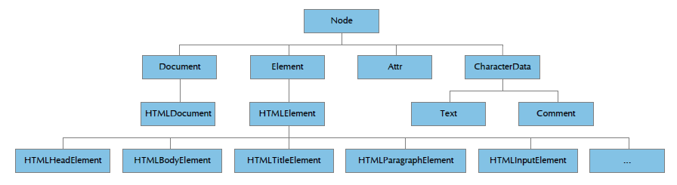

[BOM(Browser Object Model)]
어느 객체의 멤버(프로퍼티)로 존재하는가 하는 관점에서의 계층도
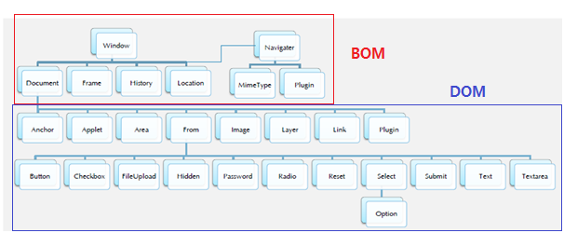

HTML에 표시된대로의 각태그간의 관계
